Уважаемые коллеги! С большим удовольствием я принял предложение выступить сегодня перед Вами, рассказать о нашей работе, поделиться опытом , чтобы усилиями компетентных специалистов, а я уверен, что сегодня аудитория именно такая, поднять деятельность ШСК на более высокий уровень, повысить интерес к физическому развитию, и к спортивным достижениям.
Школе №1 все годы в ней ведется активная спортивная работа.. Профилирующим видом спорта в нашей школе считается спортивные игры. Ребята успешно выступают за честь родной школы в спартакиадах района и зоны.
Создание школьного спортивного клуба приняли в коллективе с оптимизмом. Собрали актив, придумали название, девиз ,символику, пообщались с учителями школы, составили анкеты для родителей и детей для выявления спроса, разработали образовательные программы.
Когда методисты района, отвечающие за деятельность ШСК, собрали руководителей на первое методическое объединение стало ясно ,что пришли одержимые работой люди, любящие детей, ведущие здоровый образ жизни, желающие научить этому детей. Тогда же был учрежден фестиваль школьных спортивных клубов района. Получив поддержку отдела образования, первый фестиваль прошел ярко, весело, интересно, запомнился и педагогам и детям.
Это всегда красочные праздники с выступлением творческих коллективов школ, с мастер-классами по новым видам спорта, с вручением кубков, медалей, дипломов. Мы охотно поддерживаем акции и районные туры. Так в прошлом учебном году прошли акции «Спорт против наркотиков», «Олимпийский марафон здоровья», «Мы выбираем спорт». Это всегда праздники, где каждый участник бывает отмечен ,каждый клуб может творчески проявить себя.. А девиз района" Красногвардейский впереди планеты всей"коллективом нашего школьного спортивного клуба принят как руководство к действию. Оптимизма, творческой фантазии и желания трудиться на благо поставленных целей нашему дружному коллективу единомышленников не занимать.
В нашей школе рождается немало традиций, связанных с клубом «Рекорд». Так ставший любимым праздник – посвящение в члены клуба с выдачей дневников «Рекордовцев», в которых они могут фиксировать свои победы, рекорды, собирать отзывы и в конце учебного года презентовать свой дневник ,получив заслуженную награду. Ежегодное мероприятие- «Закрытие сезона» . И конечно же, воспитанники ШСК уже привыкли к совместным выездам в дни школьных каникул на спортивные сборы на базы отдыха. Все это объединяет нас, развивает чувство патриотизма, вносит яркие краски в школьные будни.
Мы открыты для всего нового, готовы делиться своим опытом работы, приглашаем педагогов - единомышленников в наш клуб, и конечно, надеемся на дальнейшую поддержку и помощь в наших творческих начинаниях.
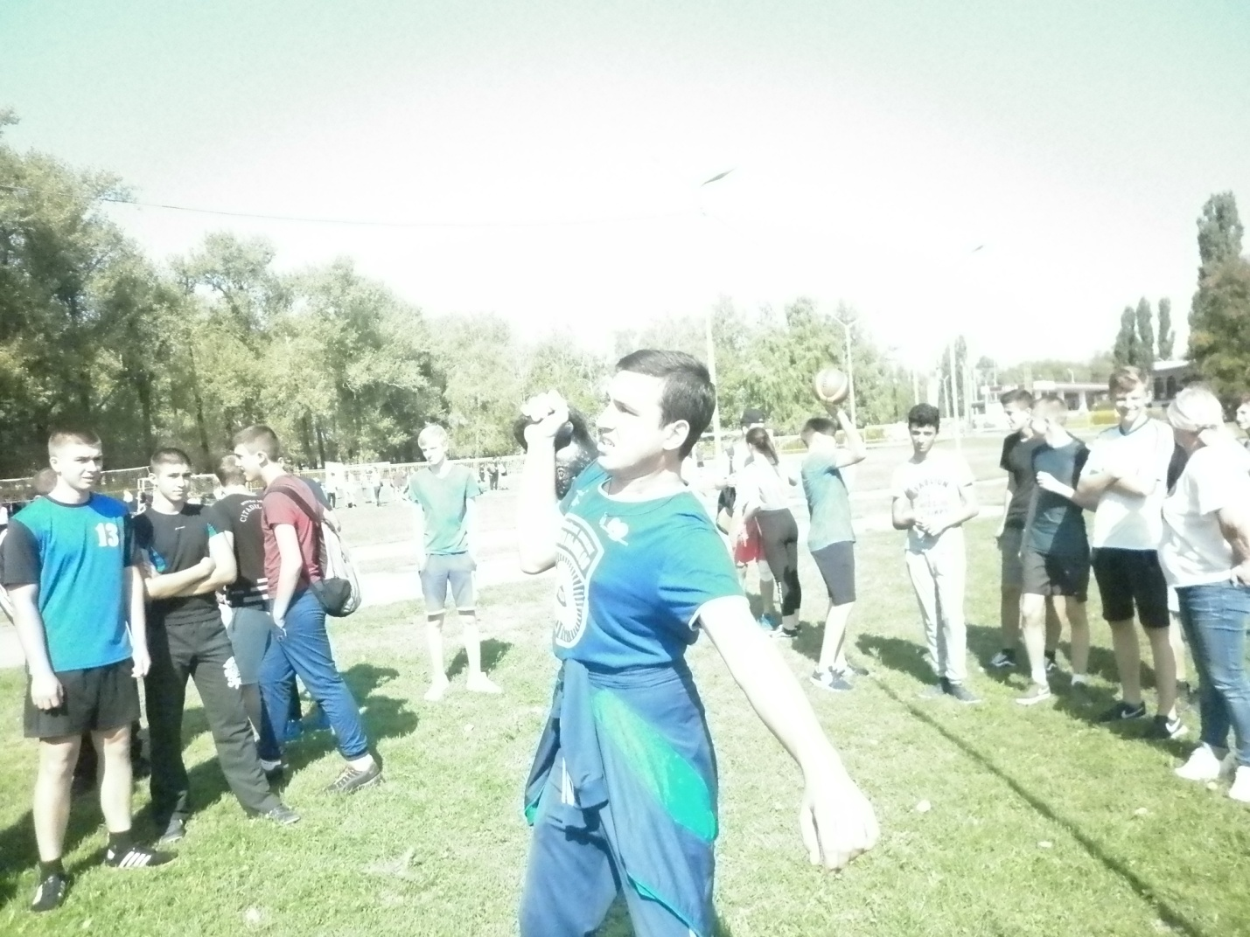
При всей значимости урока как основы процесса физического воспитания в школе главенствующую роль в приобщении к ежедневным занятиям физическими упражнениями учащихся, безусловно принадлежит внеклассной физкультурною-оздоровительной и спортивно-массовой работе. За ней будущее т. к. даже индивидуально-дифференцированный подход не даст такого положительного результата, который достигается правильно спланированной спортивно – массовой работой, главной целью - является внедрение физической культуры и спорта в повседневную жизнь и быт школьника. В последние годы эта работа наряду со сложившимися ее формами практически обогатилась весьма эффективными видами оздоровления учащихся, повышения их работоспособности, в определенной степени психологического воздействия на их сознание о необходимости использования физической культуры и спорта в своей повседневной деятельности. Главное в том, что физкультурною-оздоровительные мероприятия, как правило, должны охватывать всех учащихся каждой школы. Основная роль в организации физкультурно-оздоровительных мероприятий в режиме учебного и внеурочного дня, для организации внеклассной и спортивно-массовой работы по праву принадлежит школьному совету коллектива клуба физической культуры. Члены клуба является самостоятельной организацией, призванной развивать массовую физическую культуру, спорт, туризм, среди учащихся. Коллектив физической культуры (КФК) создается приказом по школе. Членами являются учащиеся 5 – 11 классов. По своей структуре коллектив клуба возглавляется советом в составе 7 – 10 человек, работой которой руководит председатель. В состав совета клуба избираются наиболее активные учащиеся школы, проявляющиеся себя умелыми организаторами. При совете создаются комиссии: по массовой физической культуре, по проведению спортивных мероприятий, по подготовке физкультурного актива, по пропаганде и агитации, хозяйственная, по награждению. Руководство комиссиями возлагается на членов совета клуба. От действий этих комиссий в полной мере зависит результативность работы коллектива в целом, особенно в обеспечении массовости физической культуры и спорта в школе. Так комиссия по физкультурно-массовой работе помогает руководству школы, классным руководителям и учителям физической культуры в организации физкультурно-оздоровительных мероприятий в режиме учебного дня (гимнастика до учебных занятий, физкультурных минутах на уроках, подвижные перемены). Для этого они выделяют физкультурный актив, общественных инструкторов. Активное участие комиссия принимает в организации ежемесячных дней здоровья и спорта, готовит оформление мест соревнований, назначает судей. Комиссия по спортивным мероприятиям - организует совместно с учителями физического воспитания внутри школьные соревнования, помогает организовать работу спортивных секций, участвует в комплектовании сборных команд для участия в школьных, районных соревнованиях, оформляет рекорды школы, ведет учет учащихся, выполнивших нормативы спортивной классификации. Комиссия по подготовке физкультурного актива - помогает учителю физической культуры готовить общественных судей по видам спорта, инструкторов, физоргов для организации и проведения физкультурно-оздоровительных и мероприятий в

школе. 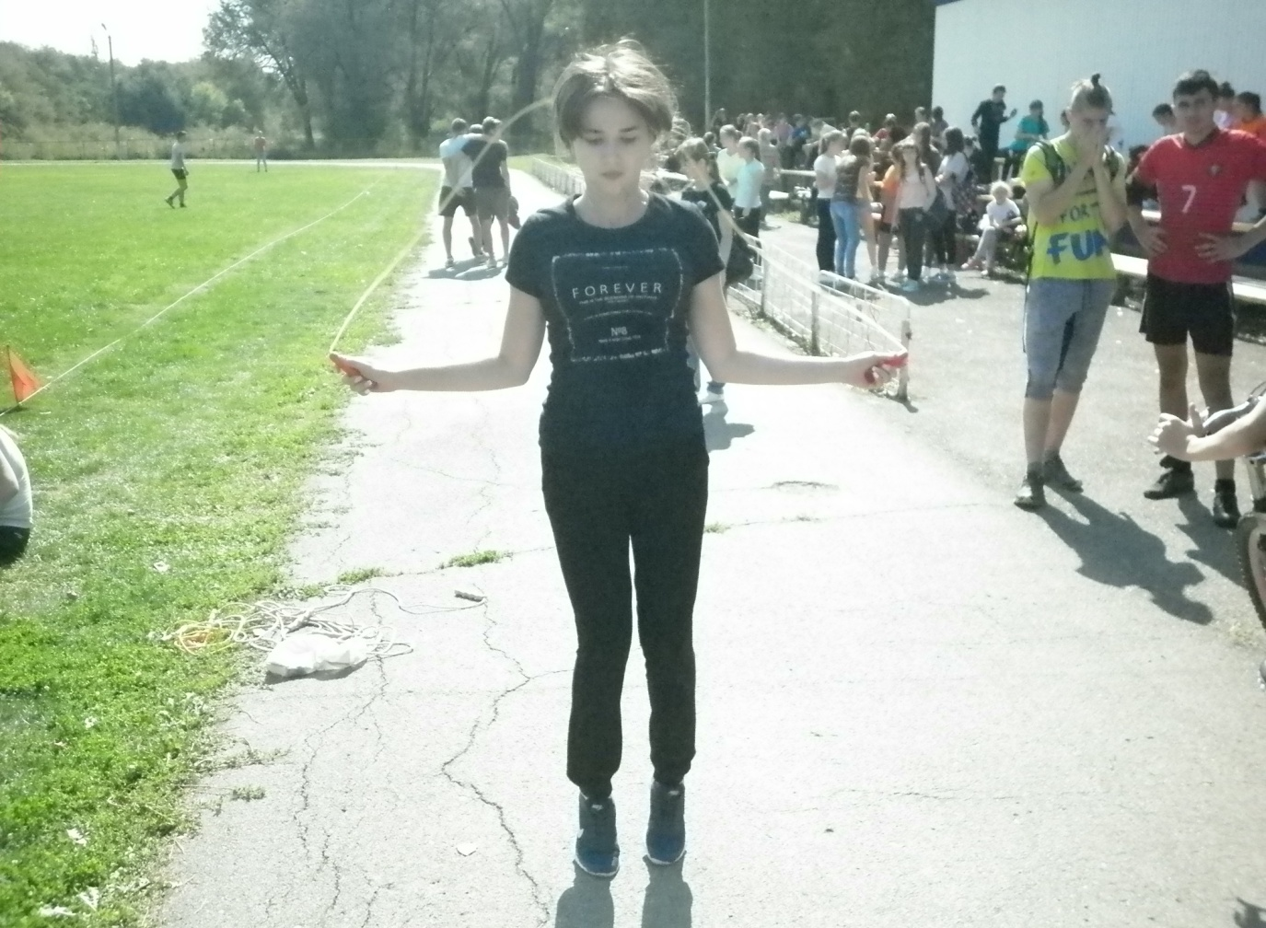
Большую работу проводит комиссия по пропаганде. Она организует свою работу через стенную печать, спортивные праздники, показательные выступления спортсменов, создает уголок спортивной славы школы, помещает фото лучших спортсменов, организует смотры – конкурсы на лучший спортивный класс. Наряду с этим комиссия организует беседы на темы о значении физической культуры, правилах гигиены, режимах питания, привлекает для этого родителей, медицинский персонал. Хозяйственная комиссия - содействует и активно помогает руководству школы в благоустройстве учебно-спортивной базы, обеспечивает сохранность спортивного инвентаря и оборудования. Комиссия по награждению - поощряет не только лучших спортсменов, но и спортивный актив школы. По результатам спортивного года лучшим спортсменам вручает значки и удостоверения. Такая организация работы совета (КФК) наиболее полно обеспечивает массовость физической культуры и спорта, почти все учащиеся в той или иной мере охвачены и внеурочными физкультурными занятиями и оздоровительными мероприятиями. Методическая и организаторская помощь в деятельности коллектива (КФК) обеспечивается учителями физической культуры, организатором внеклассной и внешкольной работы. Внеклассная спортивно-массовая работа в школе не может стать полноценной, если не будет сопровождаться системой организации занятий спортивных секций. Спортивные секции - создаются для учащихся, желающих регулярно заниматься тем или иным видом спорта. При создании спортивной секции прежде всего учитываются условия, позволяющие обеспечить их успешную работу – наличие спортивной базы, специализации тех лиц которые могут проводить занятия. В каждой спортивной секции учащиеся распределяются по возрастным группам: младшая, средняя, старшая. Занятия в секциях проводятся 2 – 3 раза в неделю. До зачисления в секцию учащиеся обязательно должны пройти медицинский осмотр у школьного врача или поликлинике по месту жительства. Наряду со спортивными секциями в школе создаются группы по общей физической подготовке (ОФП). В их задачу входит повышение общей физической подготовленности учащихся путем использования в занятиях с ними различных средств физической культуры и спорта, составляющих основу учебной программы по физической культуре. К занятиям в таких группах привлекаются учащиеся, которые несколько отстают в своем физическом развитии или нуждаются в дополнительных занятиях как недостаточно подготовленные к выполнению требований учебной программы.

Кроме занятий в группах учащиеся должны использовать комплексы утренней гимнастики, составленный учителем физического воспитания, физкультурные мероприятия в режиме дня (гимнастика до уроков, физкультурные игры на переменах, спортивные часы, различные спортивные мероприятия на открытом воздухе). Одним из важных факторов успешных занятий является самоконтроль, представляющий собой регулярное наблюдение учеников за состоянием своего здоровья в режиме дня. Ведение дневника самоконтроля учащихся оказывает учителю ощутимую помощь в планировании и регулировании нагрузок для каждого учащегося, занимающегося в группах. Родителям необходимо сообщать родителям об эффективности занятий и сдвигах состояния здоровья и развития детей. Желательно систематически проводить 1 раз в неделю специальные лекции и практические занятия. Врачебный контроль, осуществляемый врачом, является важной частью медицинского обслуживания и физического воспитания учащихся. Проводит врачебно-педагогический контроль, отбирает 1 – 2 учащихся для наблюдения за адаптацией организма к физической нагрузке во время занятий. Задача подготовки учащихся к выполнению учебных нормативов занимает одно из центральных мест в учебной деятельности по физической культуре. Реализация задачи по сдаче контрольных нормативов напрямую зависит от эффективности уроков физического воспитания, от того, в какой степени учащиеся овладели практическим и теоретическим материалом учебной программы, какой уровень освоения навыков, умений, качеств и знаний смог учитель физической культуры обеспечить своим учащимся. Необходимо помнить, что подготовка к сдаче учебных нормативов ведется не только на уроках физической культуры, но и на внеклассных и внешкольных занятиях по различным видам спорта. Особое внимание требуется к учащимся с недостаточным развитием двигательных качеств и навыков. Для этой группы учащихся организуются дополнительные внеурочные занятия по подготовке к сдаче учебных нормативов.

Доклад
На тему:
Физкультурно-оздоровительная работа в школе. Спортивный клуб «Юниор»

Преподаватель МБОУ ЕСОШ №1
Учитель физической культуры
Рак А.Ю

2019-2020 уч.год.

